Leichtbeton – ein Baustoff mit Zukunft
Zu der ausgebuchten Fachtagung am 20. Juni trafen sich Fach- und Führungskräfte aus Planungs- und Ingenieurbüros, Baubehörden und ausführenden Unternehmen, um sich Techniken und Einsatzmöglichkeiten über Leichtbeton anzueignen.
Einen allgemeinen Überblick über die Möglichkeiten des nachhaltigen Baustoffs vermittelte Herr Dipl.-Ing. Dieter Heller, Bundesverband Leichtbeton e.V., Neuwied, in seinem Vortrag „Leichtbeton – ein nachhaltiger Baustoff“. Er berichtete zunächst über die auffälligsten Eigenschaften von Leichtbeton, wie zum Beispiel hohe Wärme- und Schalldämmung, die lange Lebensdauer und das geringe Gewicht. Letzteres bringt zudem statische Vorteile mit sich. Da Leichtbeton keine Schadstoffe im Wohnraum abgibt, trägt er zu einem gesunden Wohnklima bei und erfüllt höchste Ansprüche im Brandschutz. Der Baustoff ist recycelbar und führt nicht zu negativen bauphysikalischen Auswirkungen im fertigen Baustoff. Dadurch bietet er einen erheblichen Beitrag zum ökologischen und ökonomischen Bauen.
In dem Vortrag „Bauen und Konstruieren mit Leichtbeton - was ist zu beachten?“ trug Herr Prof. Dr.-Ing. Matthias Beck, Beuth Hochschule für Technik Berlin, über die stofflichen Besonderheiten von Leichtbeton vor. Dabei gab er Hinweise zur speziellen Verarbeitung des Baustoffes auf der Baustelle. Bereits bei der Planung und Ausschreibung sollten die Betonzusammensetzung, die Bauteilbemessung und die Fugenplanung sowie die Festlegung auf bestimmte Stoffeigenschaften, wie Werkstoffeigenschaften und die Berücksichtigung des Zugschlagstoffes, genau festgelegt werden.
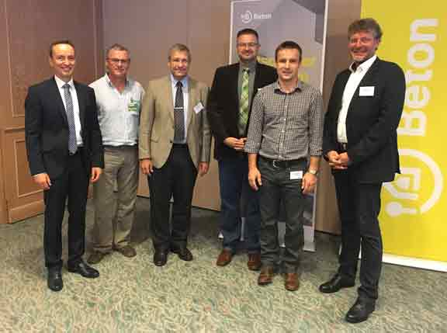
Bild 1: v.li.n.re.: A. Weisner (IZB GmbH), U. Grabe (OBW GmbH), Prof. Dr.-Ing. K.-C. Thienel (Universität der Bundeswehr), Prof. Dr.-Ing. M. Beck (Beuth HS Berlin), T. Karczewski (Tinglev Elementfabrik GmbH), D. Heller (Bundesverband Leichtbeton e.V.) Foto: IZB (AW)
Im Anschluss stellte Herr Dipl.-Ing. Tim Karczewski, Tinglev Elementfabrik GmbH, Altlandsberg, das wirtschaftliche, schnelle, individuelle und hochwertige Bauen mit Leichtbetonfertigteilen vor und berichtete über Objekte und Erfahrungen aus der Baupraxis.
In seinem Vortrag „Leichtbetonsteine“ stellte Herr Dipl.-Ing. Arch. Uwe Grabe, OBW Oder-Betonwaren GmbH, Eisenhüttenstadt, die Produktion, das Sortiment und die Produktarten von KLB – Klimaleichtblock-Mauerwerk vor. Er machte auf den vielfältigen Einsatz aufmerksam und wies darauf hin, dass Leichtbetonsteine den Anforderungen einer wärmedämmenden Außenwand sowie einer hochfesten Innenwand gerecht werden.

Univ.-Prof. Dr.-Ing. Karl-Christian Thienel, Universität der Bundeswehr München, Neubiberg, referierte über „Leichtbeton als Außenwand - Hochwärmedämmend und Sichtbeton?“. Architekten können wesentliche gestalterische Anforderungen an Außenwände stellen. Sie wollen dabei nicht durch die Wahl der Betonqualität und der technischen Möglichkeiten in ihrer gestalterischen Freiheit eingeschrenkt werden. Leichtbeton bietet dabei sehr viel Spielraum. Herr Prof. Dr.-Ing. K.-Chr. Thienel wies darauf hin, dass Architekten und Betontechnologen in enger fachlicher Zusammenarbeit stehen müssen. Dann „kann es selbst bei den derzeit extremsten Leichtbetonen gelingen, die gestalterische Vision im Bauwerk umzusetzen“, so Prof. Dr.-Ing. K.-Chr. Thienel. In verschiedenen Beispielen wie Schalhaut, Betonzusammensetzung, Oberflächenqualität und Verdichtungsverhalten sowie farbliche Gestaltung zeigte er die verschiedenen wesentlichen Aspekte auf.

Im Anschluss an die Fachtagung fand eine Werksbesichtigung bei der Fa. Tinglev Elementfabrik GmbH in Altlandsberg statt. Durch das Werk führte Herr Dipl.-Ing. Tim Karczewski, der den Teilnehmern direkt an der Fertigungsstraße einen Einblick in die Vorbereitung der Schalung für den Einbau der Bewehrung bis zur Betonierung der einzelnen Fertigungsstücke gab. Die Produktion der Leichtbetonfertigteile eines jeden Kundenauftrages wird ganz individuell eingerichtet und ist demnach ein Unikat. Nach etwa einer Woche Lagerzeit sind die Bauelemente soweit ausgetrocknet, dass sie die notwendige Druckfestigkeit erreicht haben, um ausgeliefert und montiert werden zu können.

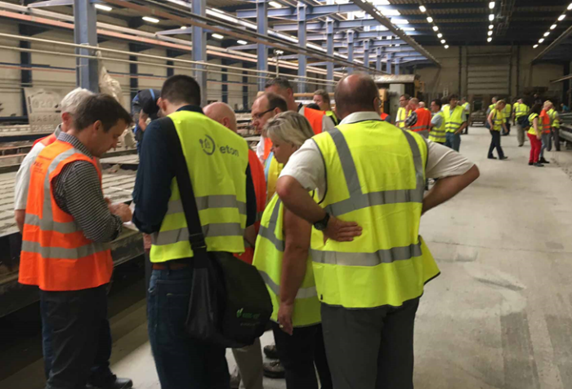
Bild 2: Werksbesichtigung bei Fa. Tinglev Elementfabrik GmbH in Altlandsberg Foto: IZB (AW)
Die Veranstaltung wurde vom InformationsZentrum Beton organisiert und in Kooperation mit dem Verband Beton- und Fertigteilindustrie Nord e.V. (VBF), dem Bundesverband Leichtbeton e.V., dem Unternehmerverband mineralische Baustoffe e.V. (UVMB), der Baukammer Berlin und der Architektenkammer Berlin durchgeführt.
Die Teilnehmer lobten die Fachkompetenz der Vortragenden. Dabei kamen insbesondere der Bezug zur Praxis durch Beispiele in der Ausführung und die Kombination mit Herstellern in einer begleitenden Ausstellung in einer angenehm lockeren Atmosphäre sehr gut an.

Ansprechpartner für weitere Informationen:
InformationsZentrum Beton GmbH
Sonja Henze
Teltower Damm 155, 14167 Berlin
Telefon: 030/ 308 77 78-30
Telefax: 030/ 308 77 78-8
E-Mail: sonja.henze@beton.org
www.beton.org

Text und Bilder zum Downloaden für Journalisten unter: www.beton.org/presse

